Semestrální projekt

Readify – produktová dokumentace
Readify je webová aplikace s úmyslem intuitivnějšího a přívětivějšího zaznamenání poznatků k přečteným či aktuálně čteným knihám. Uživatel si může dané knihy ve svém seznamu odfiltrovat, nebo si může také prohlédnout své statistiky (Počet přečtených knih a stránek). Po vytvoření své knihy aplikace umožňuje výpis poznámek a jejich případnou editaci.

Úvod do aplikace
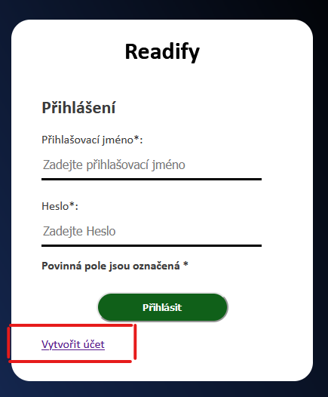
Readify se nedá použít bez již existujícího účtu, proto je úvodní stránkou přihlašovací stránka, která umožňuje se přihlásit a vstoupit do aplikace. Pro uživatele, kteří účet nemají, také nabízí přesměrování na registrační stránku.

Registrace nových uživatelů
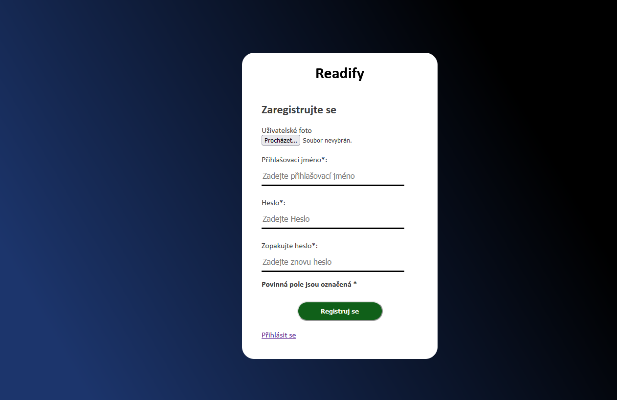
Pokud ještě nemáte založený účet, lze si pomocí prokliku z přihlašovací stránky otevřít registrační stránku. Zde si uživatel musí zvolit jedinečné uživatelské Jméno a heslo delší než 5 znaků. Následně aplikace dovoluje si nahrát uživatelské foto, které bude zobrazeno o výšce 50px a aplikace sama vaše foto zmenší a převzorkuje na správnou velikost. Pokud si uživatel nezvolí obrázek, bude mu přiřazen výchozí avatar.

Domovská stránka
Tato stránka slouží jako přehled a souhrn uživatelem uložených dat. Po prvním přihlášením bude skoro prázdná.
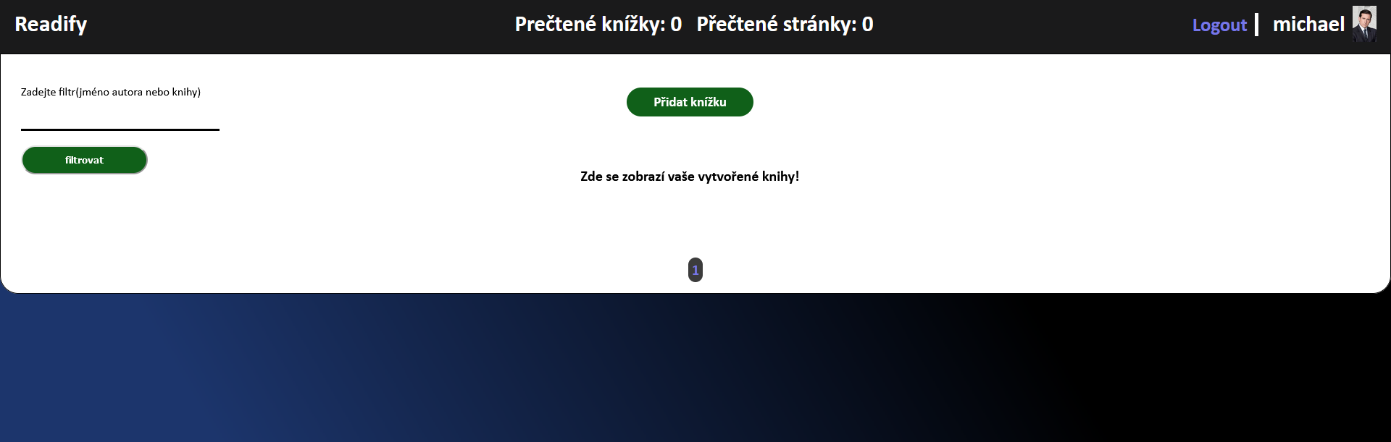
Pomocí tlačítka Přidat knihu lze vytvořit záznam, který se zde poté objeví. Domovská stránka také nabízí součet uživatelem přečtených stran a knih. Poté nabízí možnost filtru, která umožňuje zobrazit jen knihy od určitého autora nebo s určitým jménem. V pravém horním rohu se nachází uživatelské foto a jméno a také odhlašovací tlačítko Logout. Pod seznamem knih se nachází stránkování, které dovoluje přepínat mezi stránkami, protože na jedné stránce se ukáže maximálně 8 záznamů. Následně zde lze také mazat knižní záznamy, pomocí tlačítka X, které se nachází vedle každé knihy
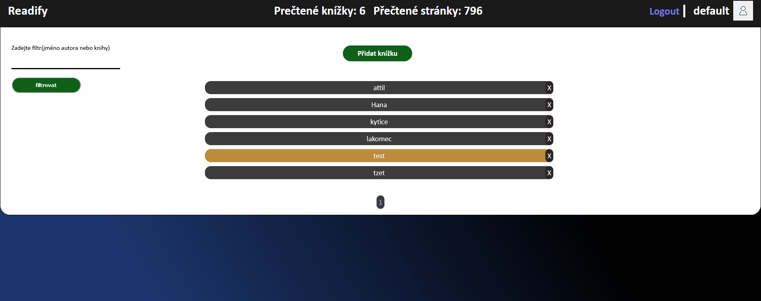

Přidání nové knihy
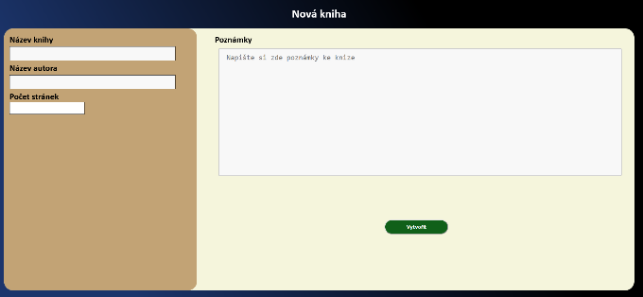
Po kliknutí na tlačítko Přidat knihu na domovské stránce, bude uživatel přesměrován na stránku, která slouží k tvoření záznamu o knihách. Uživatel vytvoří jméno, autora a počet knih, které kniha obsahuje a následně si může do pole Poznámky zapsat své poznatky o knize. Poté se tlačítkem vytvořit tento záznam uloží.

Prohlédnutí svých poznámek
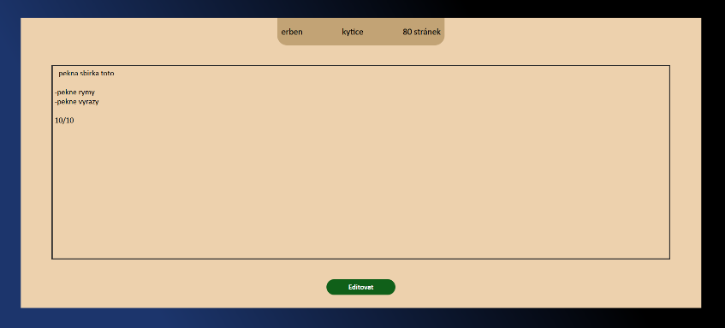
Uživatel si může prohlédnout své poznámky tak, jak je zapsal při přidání, když klikne na domovské stránce na jakoukoliv ze svých knih a bude přesměrován na souhrnnou stránku daného záznamu.

Editace existující knihy
Pomocí tlačítka editovat na stránce výpisu, lze daný záznam upravit, pokud se něco z informací změnilo. Tlačítkem Storno se lze vrátit zpět k výpisu a tlačítko Změnit změny uloží.
